

**TRƯỜNG CAO ĐẲNG THỰC HÀNH FPT POLYTECHNIC**

Bộ Môn: **LẬP TRÌNH CƠ SỞ VỚI JAVASCRIPT**

Chuyên Ngành: **LẬP TRÌNH WEB**

BÁO CÁO

**VỀ BÀI ASSIGNMENT KẾT THÚC MÔN HỌC**

**VỚI WEBSITE GIỚI THIỆU, TRÌNH BÀY VÀ ĐẶT MUA SẢN**

**PHẨM CỦA SHOPEE**

Giảng viên hướng dẫn : Lê Anh Đào

Sinh viên thực hiện : Nguyễn Bảo Quốc

Lớp : WE18307

Đà Nẵng, Ngày 14 Tháng 4 Năm 2023

**Trường Cao Đẳng FPT Polytechnic** Đà Nẵng Ngày 14 Tháng 4 Năm 2023

**Ngành: Công Nghệ Thông Tin**

**BÁO CÁO**

Tên: NGUYỄN BẢO QUỐC Lớp: WE18307

Giảng viên hướng dẫn: LÊ ANH ĐÀO

**I. Tổng quan báo cáo**

**1. Khái quát sản phẩm.**

**2. Phân tích chức năng.**

**3. Các thư viện đã cài đặt, sử dụng.**

**II. Nội dung báo cáo**

1. **Khái quát sản phẩm**

Sản phẩm Final Assignment bộ môn Lập Trình Cơ Bản Với Javascript này sử dụng ý tưởng và thiết kế của sàn Shopee (<https://shopee.vn/>). Trang web được thiết kế bằng những ngôn ngữ đơn giản, dễ hiểu và ứng dụng thêm vài tính năng theo yêu cầu của Assignment.

1. **Phân tích chức năng**
   1. **Header:**

Header gồm 2 phần: baner và navigation

Phần navigation thì gồm có các mục và phần đăng ký và đăng nhập .

Phần banner gồm logo và một thanh công cụ tìm kiếm và giỏ hàng để người mua hàng có thể kiểm tra giỏ hàng của mình và có thể thêm bớt , chỉnh sửa nó theo ý muốn của mình.



Có mục Tải ứng dụng để người dùng có thể tải ứng dụng trên các nền tảng khác:

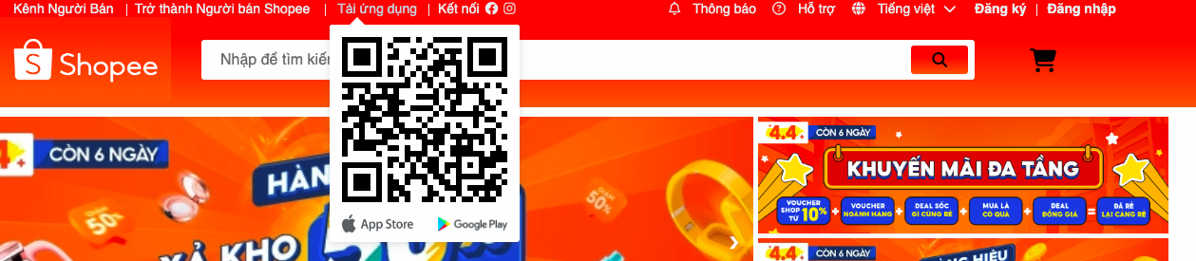

Và mục Thông báo để giúp người dùng quản lý tốt tài khoản của mình hơn:

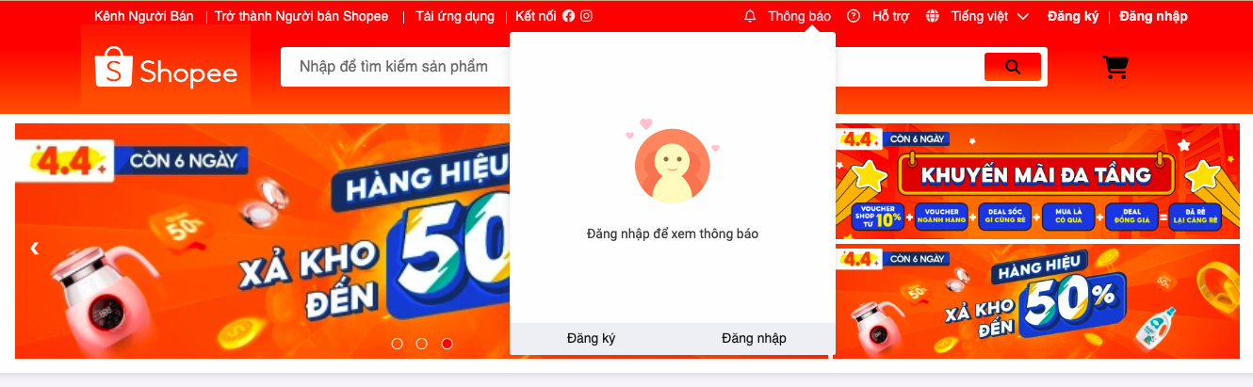

Và mục Tiếng Việt để người dùng có thể dùng thuận tiện hơn với ngôn ngữ khác:

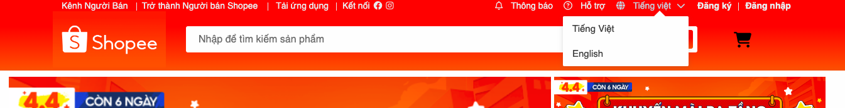

Sau khi nhấn vào Phần Đăng Ký thì ta sẽ có giao diện như sau:

Trong phần này gồm có các thông tin mà người dùng cần nhập để có thể đăng ký tài khoản của mình và một

số lưu ý khác.

Và sau khi đăng ký xong thì người dùng có thể ra ngoài để dùng như bình thường

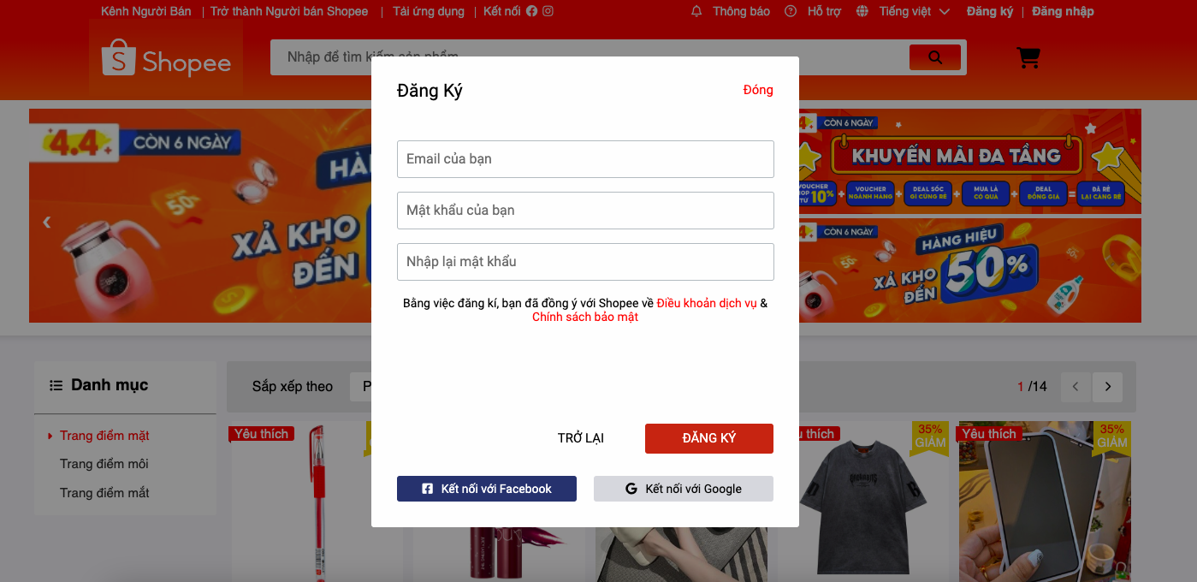

Tiếp theo là Phần Đăng Nhập:

Phần này yêu cầu người dùng nhập các trường yều cầu để có thể đăng nhập tài khoản của mình.

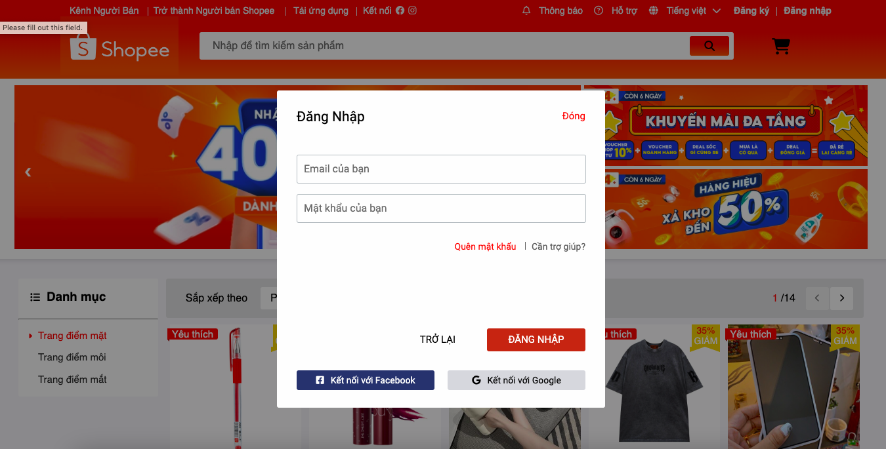

Tiếp theo là Phần Tìm Kiếm ở Banner

Phần này giúp người dùng có thế tìm kiếm được các sản phẩm muốn tìm kiếm một cách nhanh nhất và thuận tiện nhất

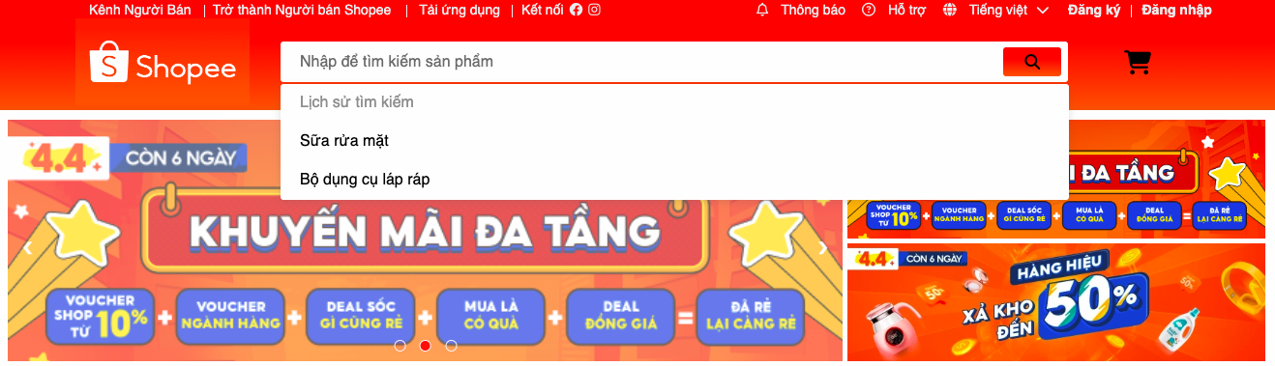

Tiếp theo đâu là Phần giỏ hàng

Ở phần này nó giúp bạn cập nhật giỏ hàng của bạn để giúp quản lý đơn hàng của bạn dễ dàng hơn

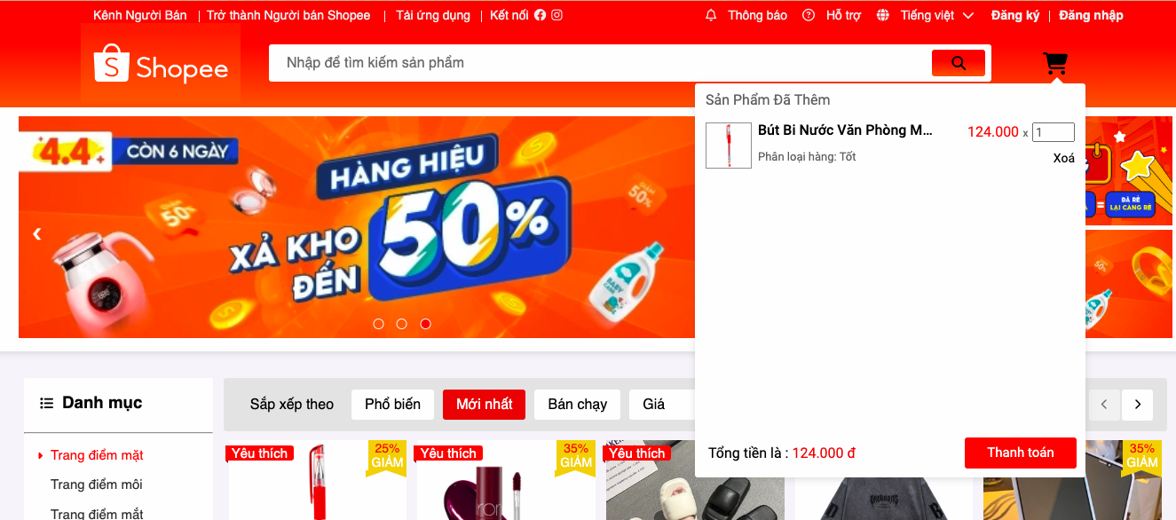

* 1. **Body:**

Phần body gồm 2 phần chính: Phần slide show và phần trưng bày sản phẩm của sàn Shopee

Phần đầu tiền ta nhìn thấy đó là phần slide show .

Phần này người dùng có thể xem được các chương trình khuyến mãi được cập nhật mới nhất ở đây .Bạn có thể dùng các chức năng control để có thể xem theo yêu cầu của mình và nếu bạn không động đến nó thể sau 3 giây nó sẽ tự động chuyển ảnh khác.

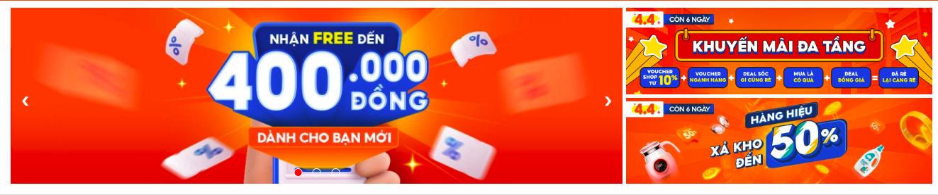

Đây là phần nội dung của một sản phẩm và khi bạn hover vào ảnh thì nó sẽ hiện lên 2 lựa chọn cho bạn là thêm vào giỏ hàng và xem thông tin chi tiết của sản phẩm

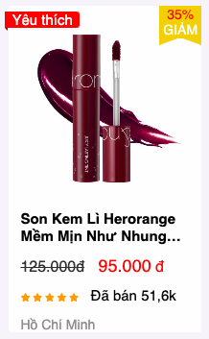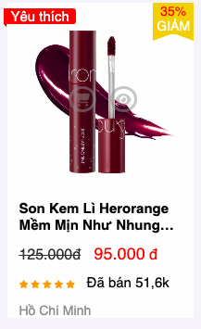

Khi bạn nhấn vào phần thêm vào giỏ hàng thì lập tức có một thông báo hiện lên để báo cáo

Đã thêm vào giỏ hàng thàng công 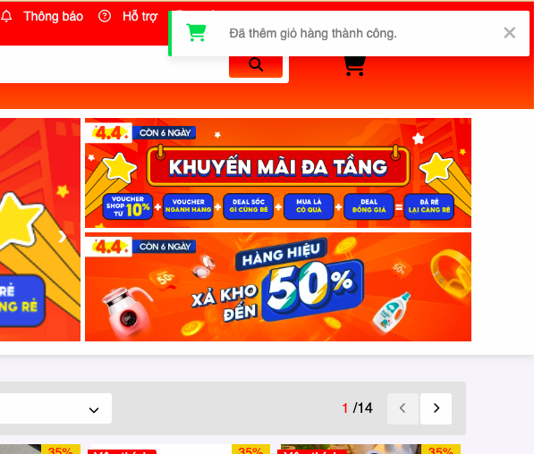

Sau đó giỏ hàng sẽ được cập nhật sản phẩm mình đã thêm ở đó: s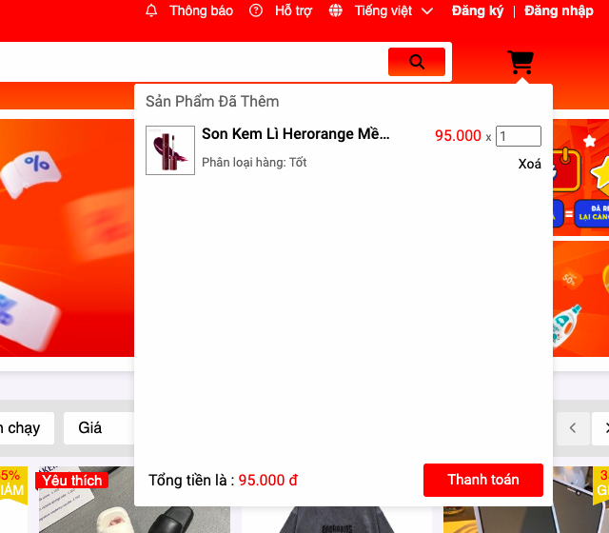

Bạn có thể thay đổi thông tin yêu cầu đặt hàng của mình ở phần giỏ hàng

Tiếp theo là đến phần Thông tin chi tiết của sản phẩm khi bạn nhấn vào phần đó:

Ở phần này bạn có thể xem thông tin chi tiết về đơn giá , kích thước, màu sắc của sản phẩm mà bạn cần

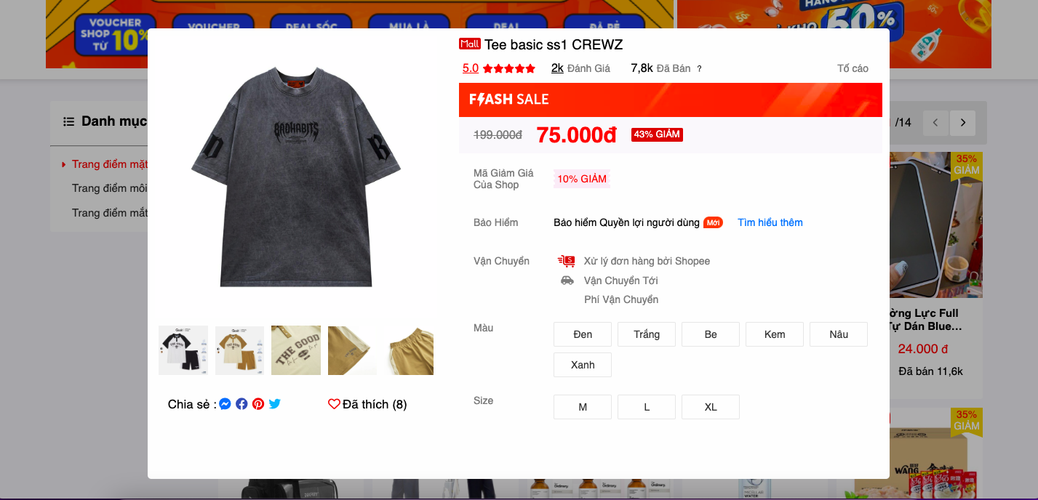

* 1. **Footer**:

Tiếp theo đây là Phần Footer để hiện thì các thông tin về sàn và các danh mục khác

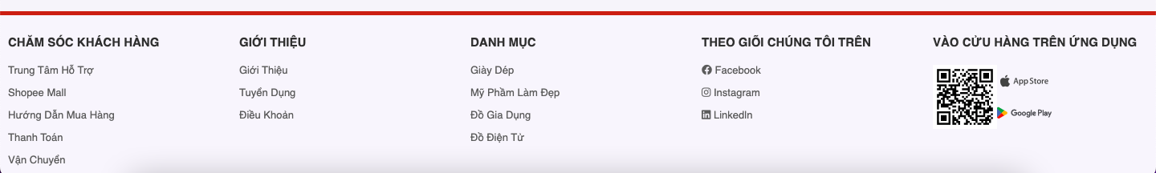

**3. Các thư viện đã sử dụng**

* + Thư viện FontAwsome (<https://fontawesome.com> ).
  + Thư viện Google Font ( <https://fonts.google.com> ).